Tárgyakból geometriai alakzatok felismerése

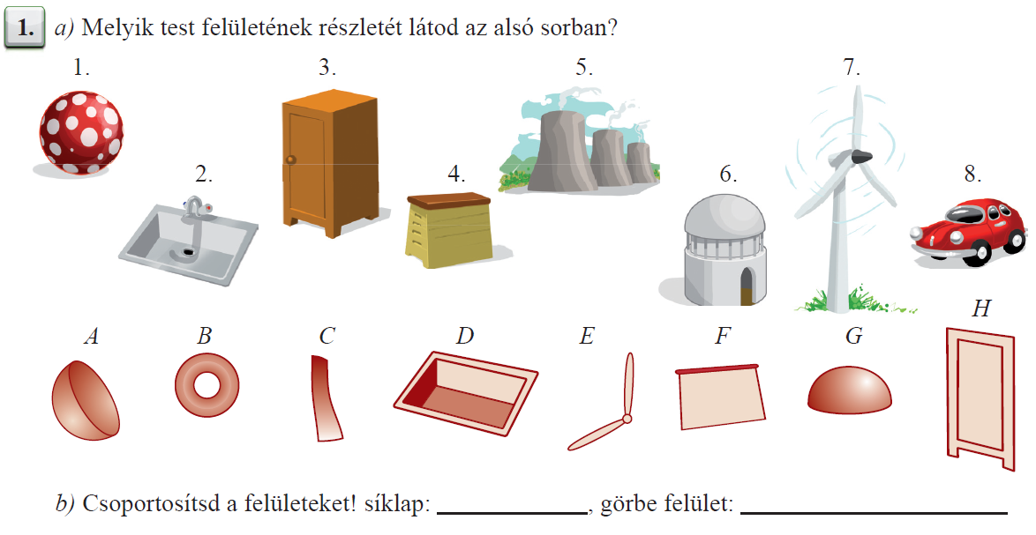
(forrás 2. /31. oldal/1.)

Megoldás:
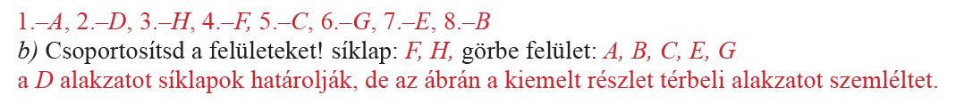

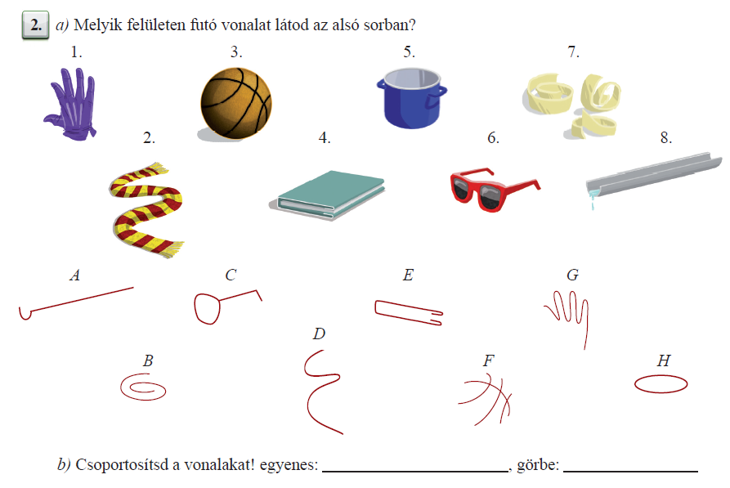
(forrás 2. /31.oldal /2.)

Megoldás:
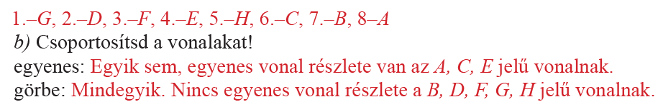

Felületek csoportosítása

(forrás 1. /53. oldal /4.)
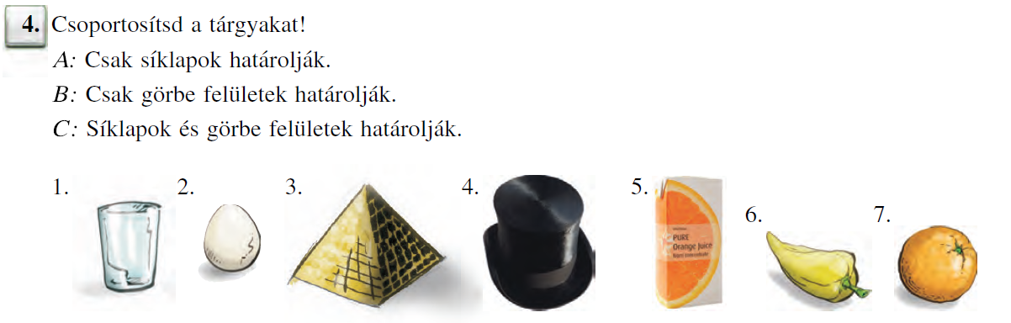

Megoldás:
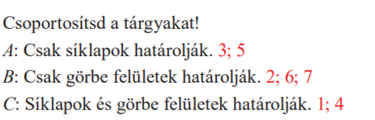

(forrás 1. /53-oldal /5.)
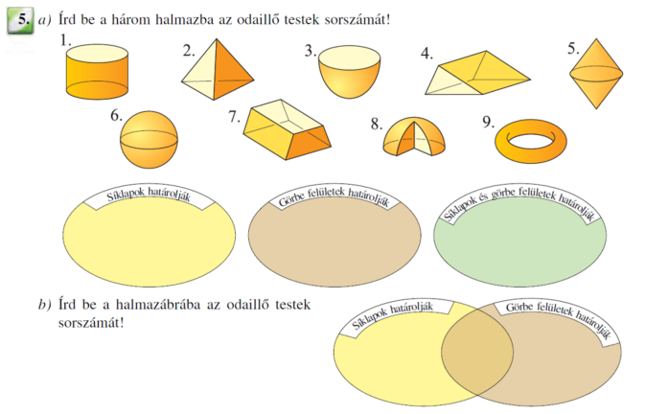

Megoldás:
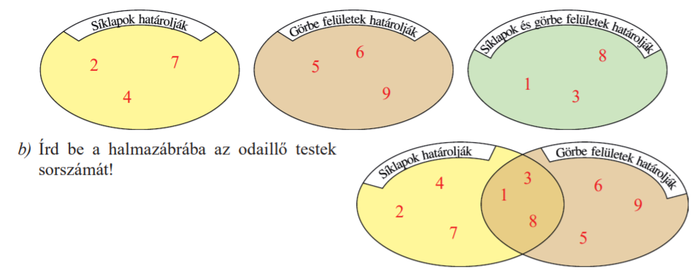

(forrás 4. /54.oldal /2.)
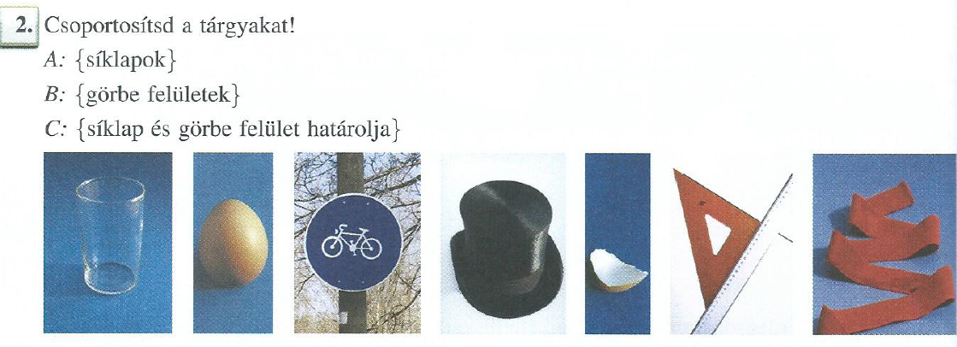

Megoldás:
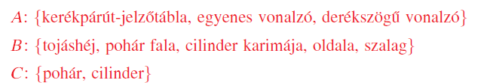

Testek, síkidomok kiválogatása

(forrás 3. /54.oldal /1.)
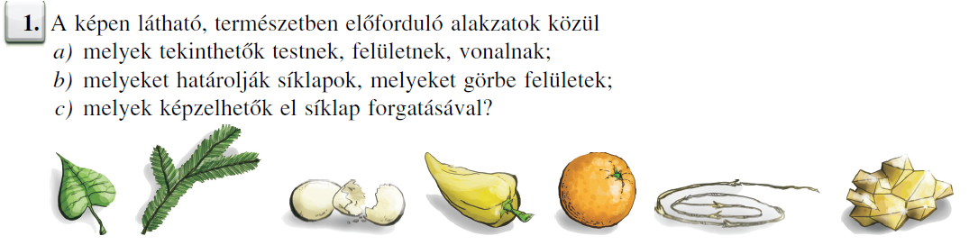

Megoldás:
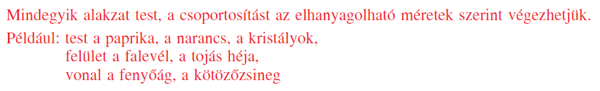

(forrás 6. /73.oldal/1.)
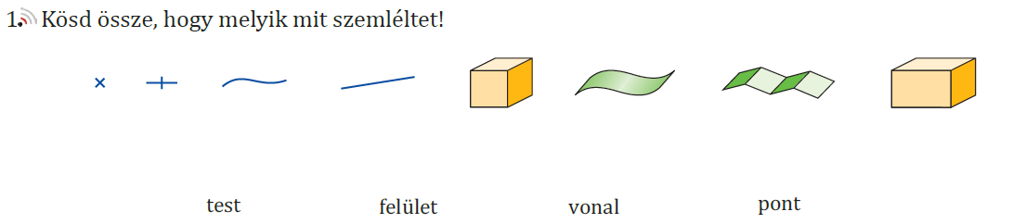

Megoldás:
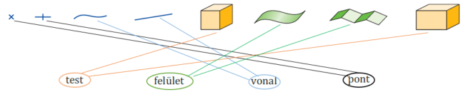

(forrás 8. /24.oldal/1.)
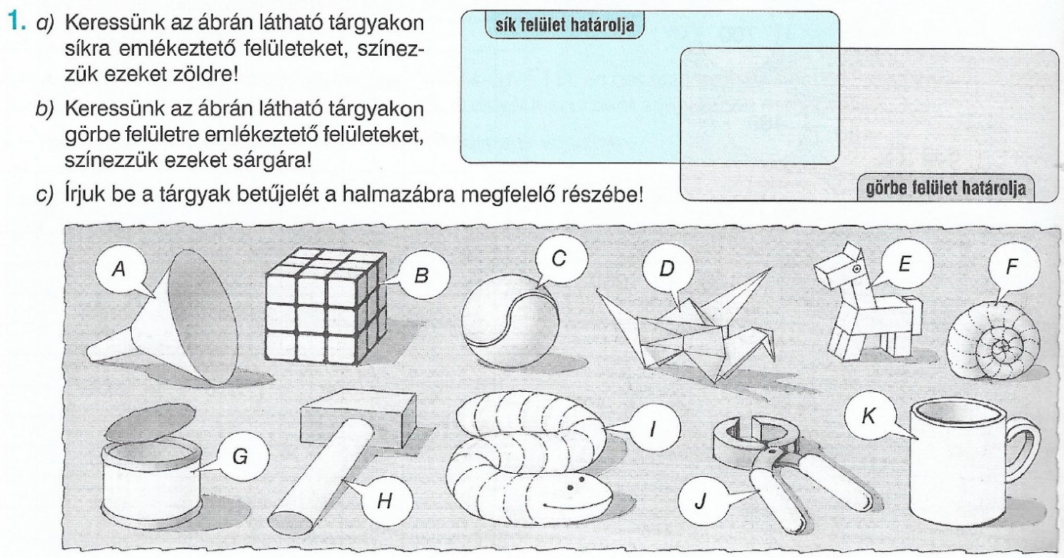

Megoldás:
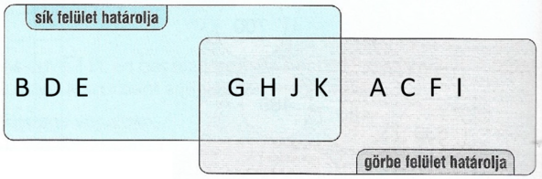

(forrás 8. /24.oldal/2.)
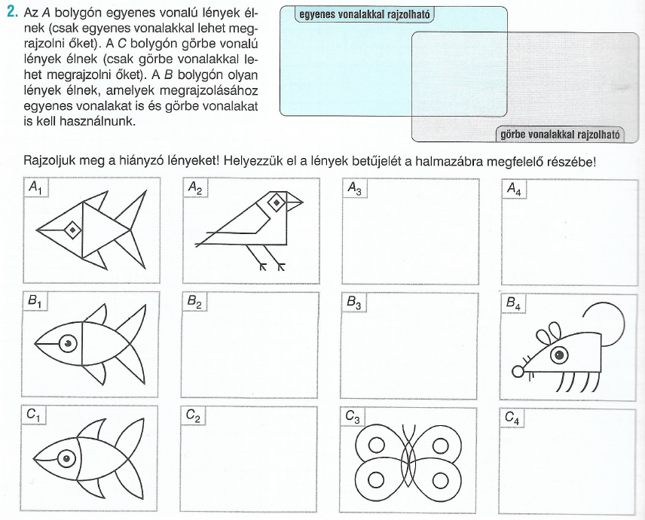

Megoldás:
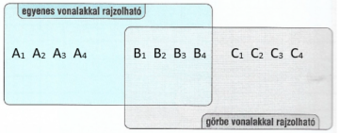

(forrás 7. /70. oldal/6.)
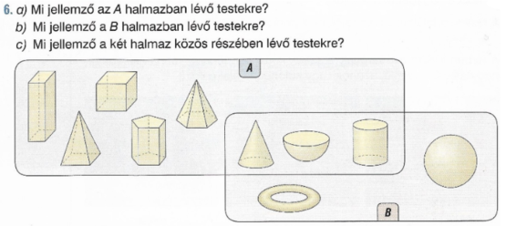

Megoldás:
A: Csak síklapok határolják,
B: Csak görbe felületek határolják,
Metszet: Síklapok és görbe fületek is határolják.

Gömb felismerése

(forrás 1. /49-53. oldal)
Az alábbi képek közül melyek ábrázolnak a gömb alakú testeket?


Megoldás:
Gömb alakú testek: teniszlabda, gombolyag, babilon készlet összekötő csúcsai, fagylaltgömb, narancs.

Egy kereskedelmi reklám újságból válassz ki gömb alakú termékeket!

Megoldás:
pl.: narancs, alma, gömb alakú csokoládé, karácsonyfa dísz, labda…

Testek építése térbeli ábrázolás alapján

(forrás 1. /49-51.oldal)
Építsd fel a következő testeket!
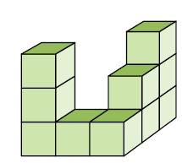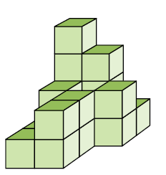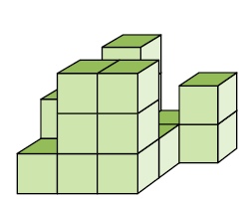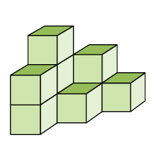

(forrás 1. /49-51.oldal)
Építsd fel a következő testeket!

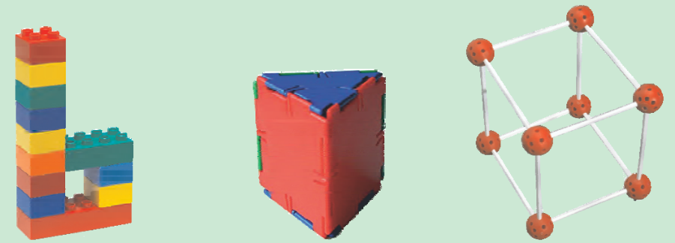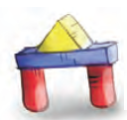

(forrás: 9. /112. oldal)
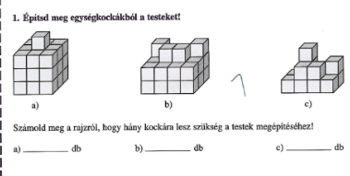

Térbeli ábrázolás épített téglatestről rácsos lapra

Rajzold le a testeket!
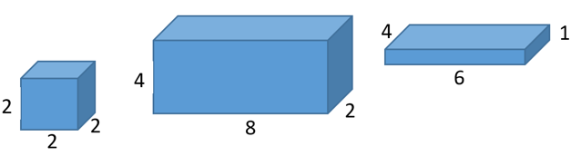


Megoldás:
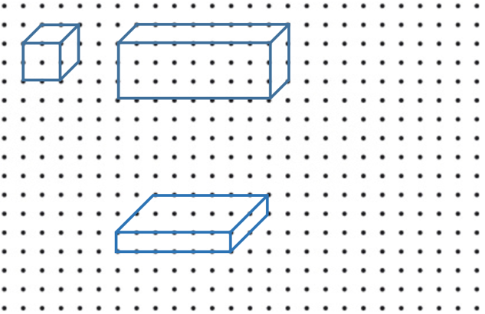

(forrás 8. /70. oldal)

Másold le az ábrákat! 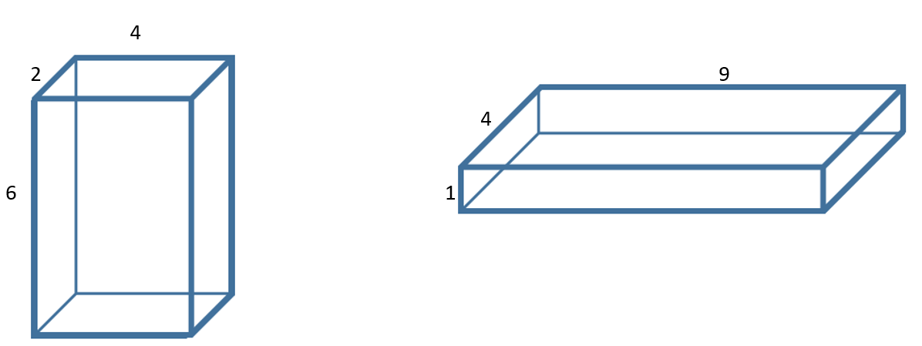

Megoldás:
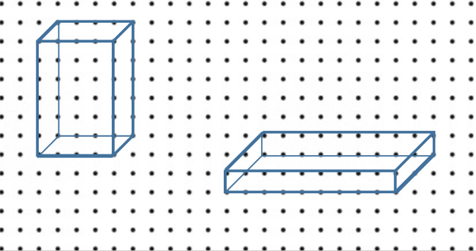

Térbeli ábrázolás épített téglatestről

Rajzold le a testeket!

Másold le az ábrákat!

Összetett test rajzolása

Rajzolj 2x2x2-es kockákat! Rajzolj többet úgy, hogy egymás tetején vagy egymás mellett legyenek!

Megoldás: Képességeihez igazodva rajzoltassunk összetett testeket!
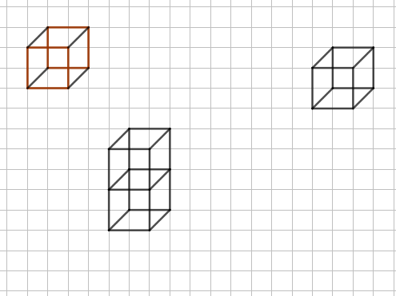

(forrás:1./51-52.oldal)
Rajzold le az épített testeket!
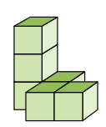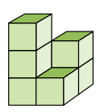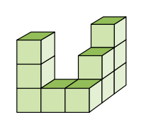


Alaprajz készítése

(forrás: 1. /51.oldal)
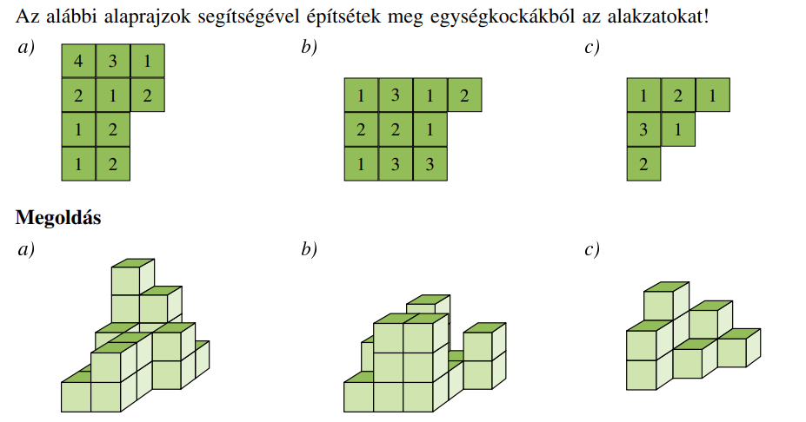

(forrás: 1. /51-52. oldal)
Készítsd el az alaprajzokat!
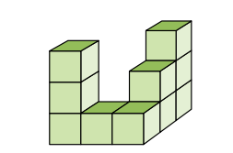



Megoldás:
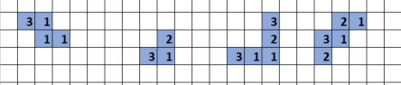

(forrás 9. /112. oldal)
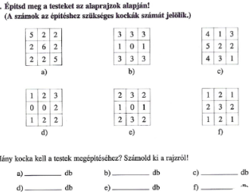

Nézetek készítése

(forrás:7./192. oldal)
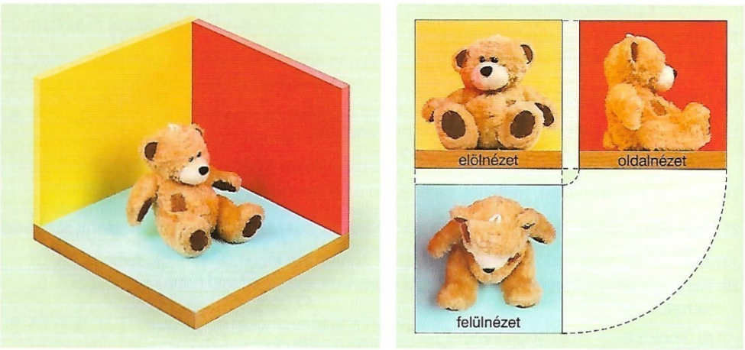
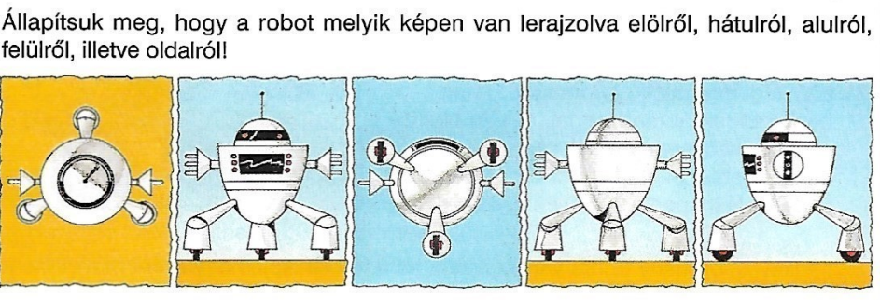

Megoldás:
felülnézet; elölnézet; alulnézet; hátulnézet; oldalnézet.

(forrás:7./192. oldal)

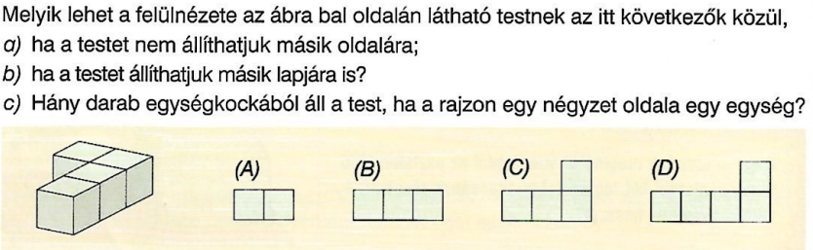 Megoldás:
a) C; b) A,B; c) 4 db;

(forrás:7./193. oldal)
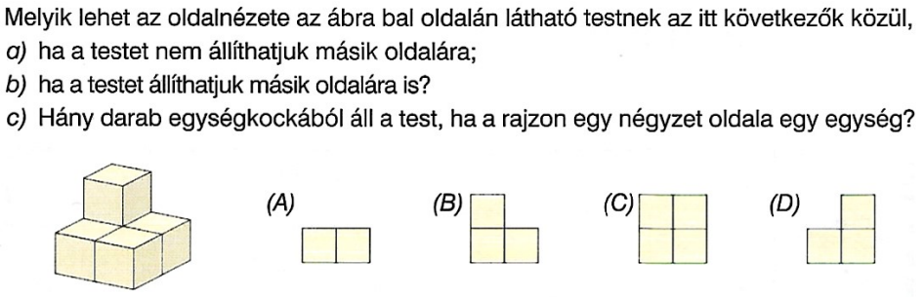

Megoldás:
a) D; b) B,C; c) 5 db.

(forrás: 8. /70. oldal)
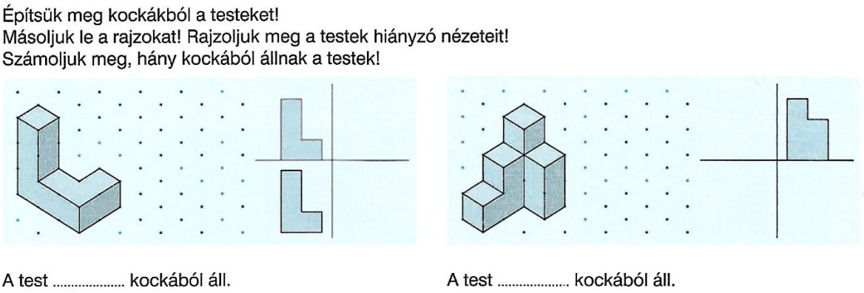

Megoldás:

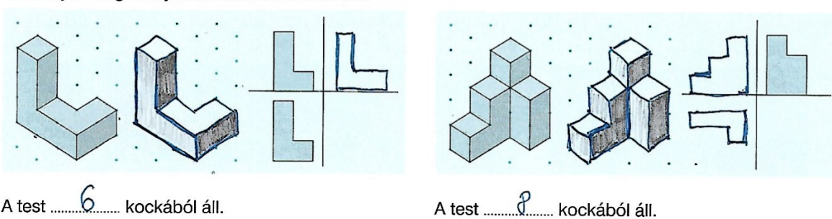

Test építése nézetekből

(forrás:7./193. oldal)
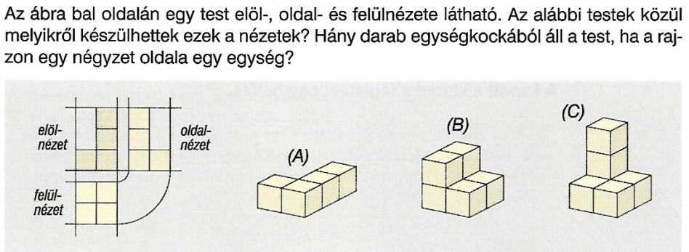

Megoldás:
C-ről , 6db-ból áll.

(forrás: 8. /70. oldal)
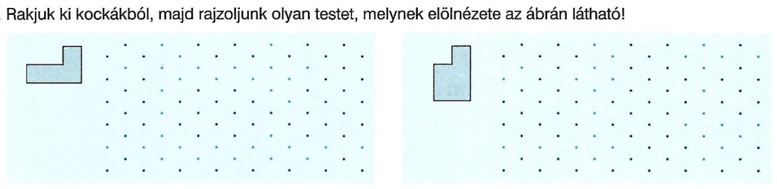

Megoldás:
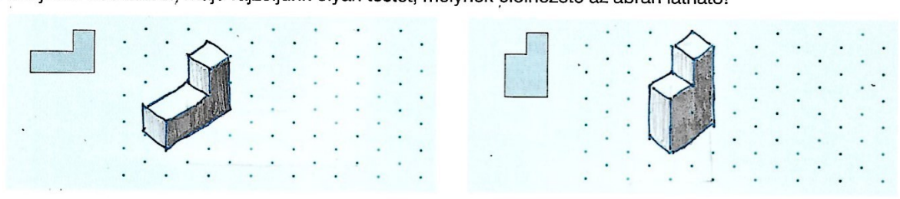

(forrás: 8. /70. oldal)
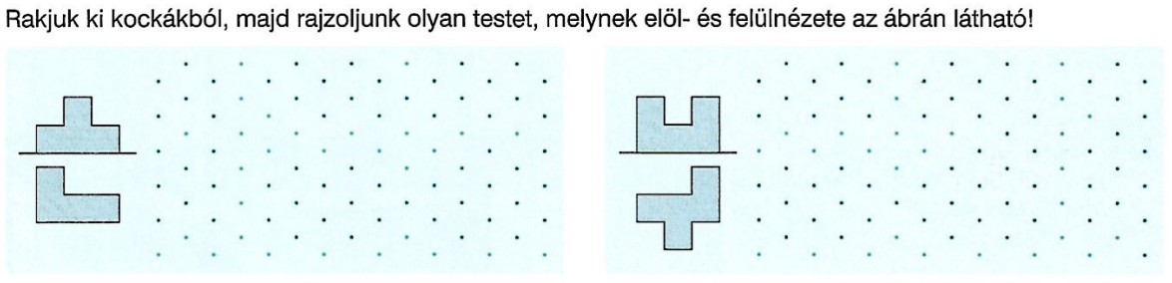

Megoldás:
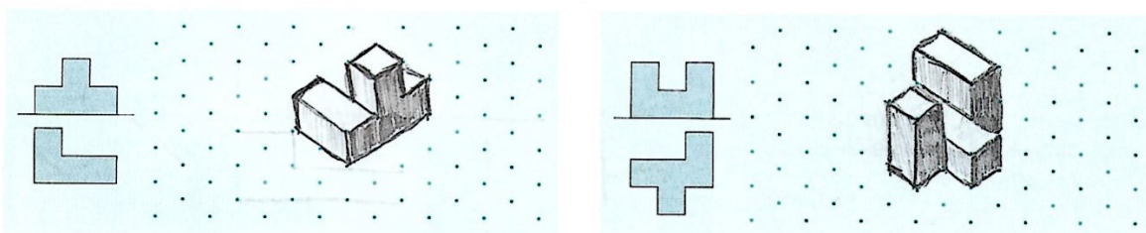

(forrás: 8. /70. oldal)
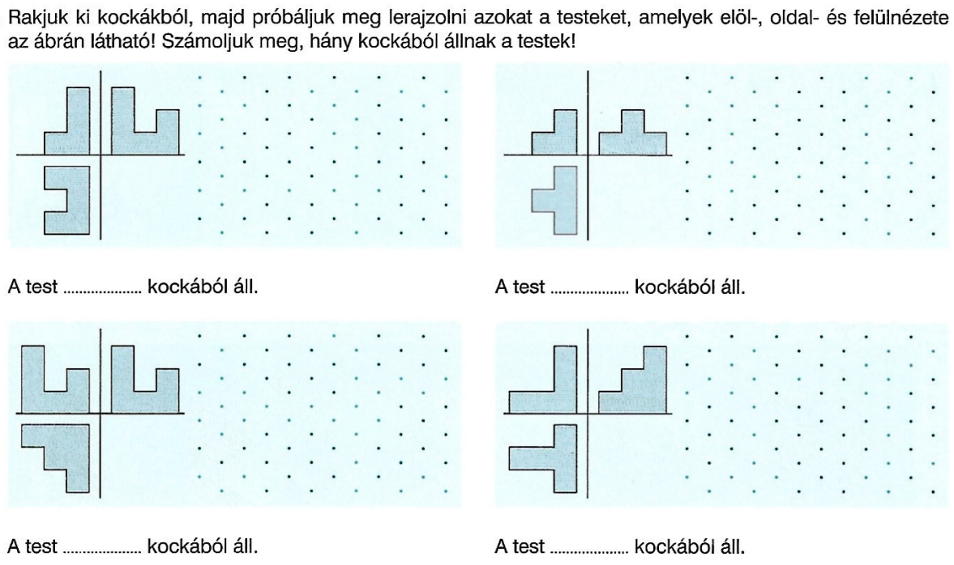

Megoldás:
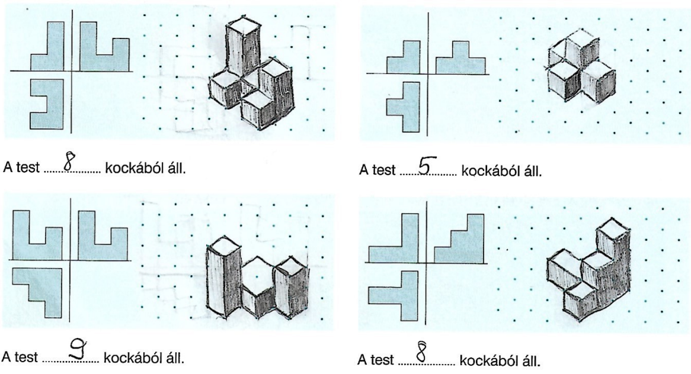

Lap, él, csúcs felismerése

Adjunk a tanuló kezébe testeket, és mutassa meg a csúcsokat, éleket, lapokat! Választhatunk hétköznapi tárgyakat, amelyek megtalálhatók a tanteremben. Pl.. szekrény, asztal, pad, szék, tankönyv, dobozok…

Lap, él, csúcs számának meghatározása testekről.

Az előző itemben mutatott testek esetén számoltassunk meg a csúcsokat, éleket, lapokat! Olyanokat számoltassunk meg, melyeket nem éri el!

Lap, él, csúcs számának meghatározása rajzról, képről

(forrás:1. / 54. oldal)

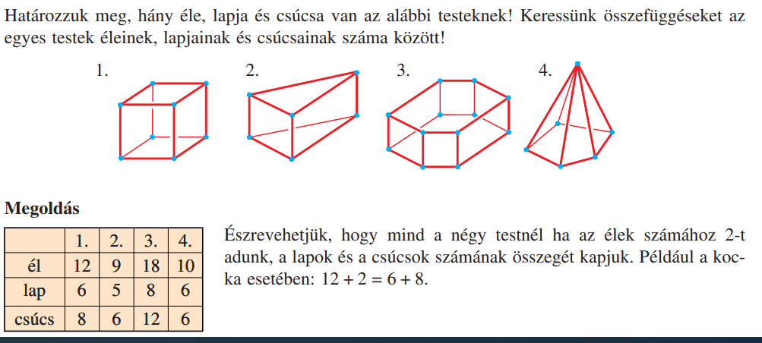

(forrás:1. / 54. oldal)
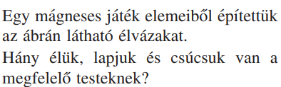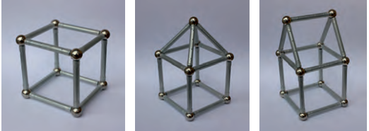

Megoldás:
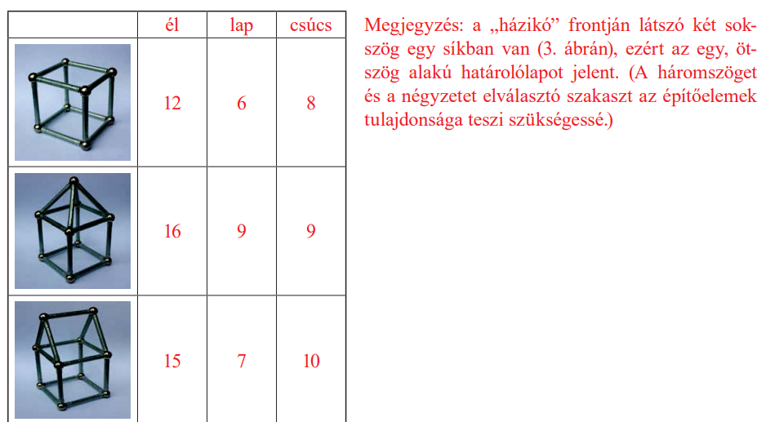

(forrás:1. / 55. oldal)
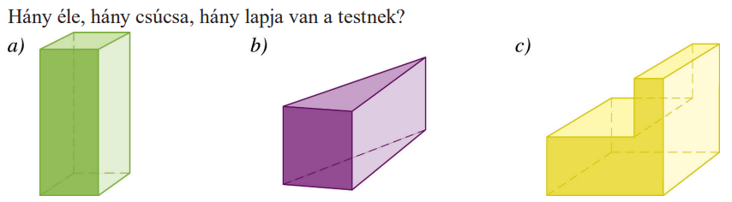

Megoldás:
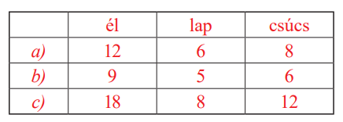

(forrás: 7. /90. oldal)
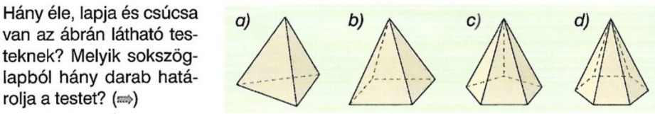
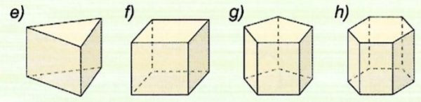

Megoldás:
 | a) | b) | c) | d) | e) | f) | g) | h)
lap | 4 | 5 | 6 | 7 | 5 | 6 | 7 | 8
csúcs | 4 | 5 | 6 | 7 | 6 | 8 | 10 | 12
él | 6 | 8 | 10 | 12 | 9 | 12 | 15 | 18

(forrás: 7. /90. oldal)
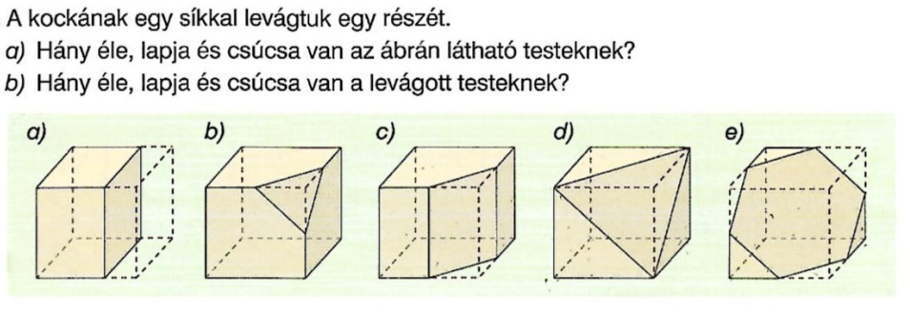

Megoldás:
a)
 | a) | b) | c) | d) | e)
lap | 6 | 7 | 7 | 7 | 7
csúcs | 8 | 10 | 10 | 7 | 10
él | 12 | 15 | 15 | 12 | 15

b)
 | a) | b) | c) | d) | e)
lap | 6 | 4 | 5 | 4 | 6
csúcs | 8 | 4 | 6 | 4 | 10
él | 12 | 6 | 9 | 6 | 18

Lap, csúcs él összefüggéseinek ismerete

(forrás:1. / 55. oldal)
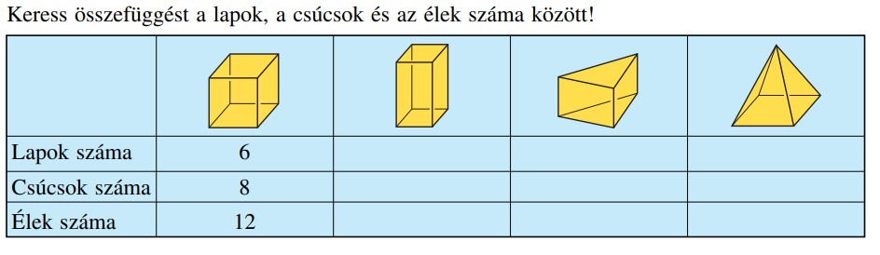

Megoldás:
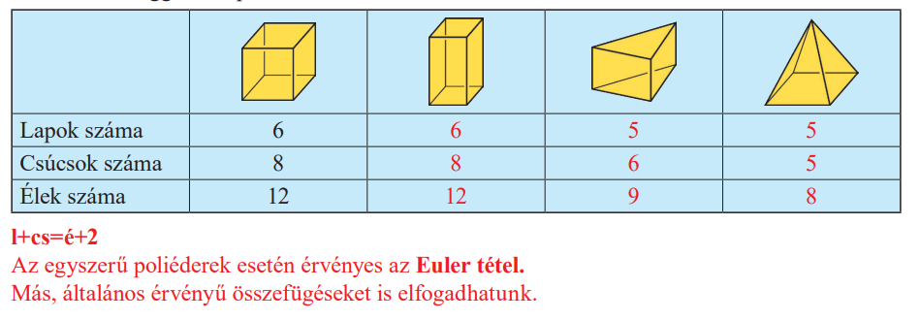

(forrás: 7. /90. oldal)

Megoldás:
a)
 | a) | b) | c) | d) | e)
lap | 6 | 7 | 7 | 7 | 7
csúcs | 8 | 10 | 10 | 7 | 10
él | 12 | 15 | 15 | 12 | 15

b)
 | a) | b) | c) | d) | e)
lap | 6 | 4 | 5 | 4 | 6
csúcs | 8 | 4 | 6 | 4 | 10
él | 12 | 6 | 9 | 6 | 18

Zászlók, forgástestek párosítása

(forrás:1. / 53. oldal)
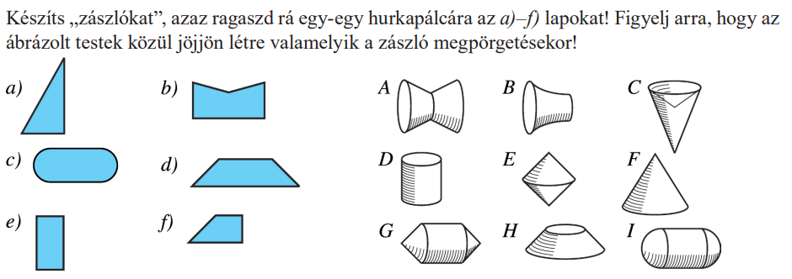

Megoldás:
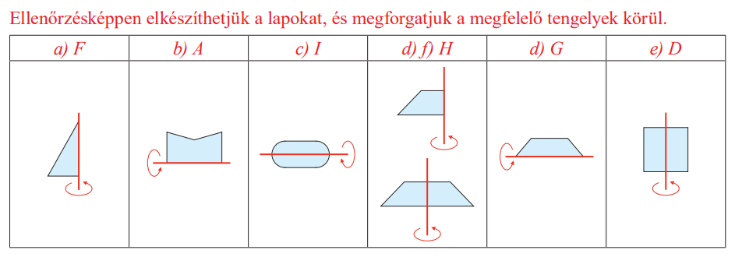

(forrás:2. /33.oldal)
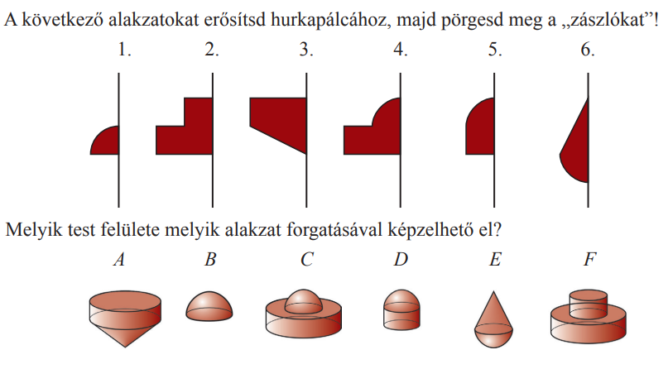

Megoldás:
1.B; 2.F; 3.A; 4.C; 5.D; 6.E

(forrás 3. /55.oldal)
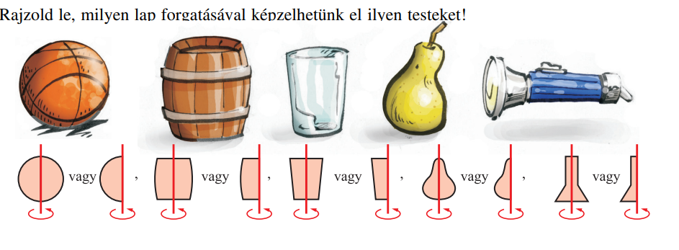

(forrás 3. /53. oldal)
Párosítsd a zászlókat és a forgástesteket!
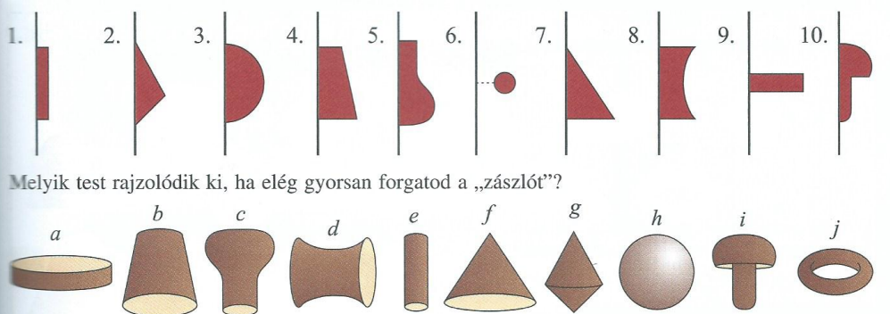

Megoldás:

Zászló készítése

Válogasd ki a forgástesteket! Milyen alakú zászlókat kell készítenünk, hogy megkapjuk a következő forgástesteket!
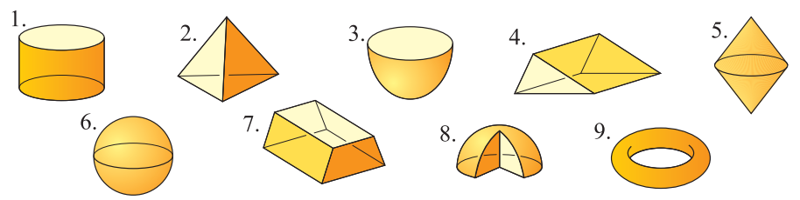

Megoldás:
1. 3. 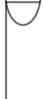 5.  6. 8., ha teljesnek tekintjük:.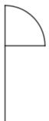 9. 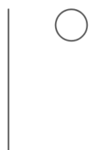

Milyen alakú zászlót készítenél, hogy ezt a forgástestet kapd!
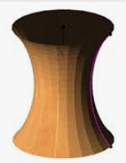

Megoldás:
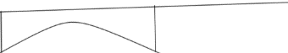

Testet alkotó lapok kiválogatása

(forrás: 1. /55. oldal)
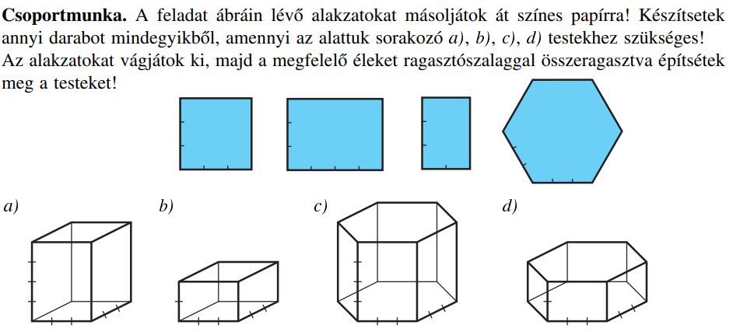

Megoldás:
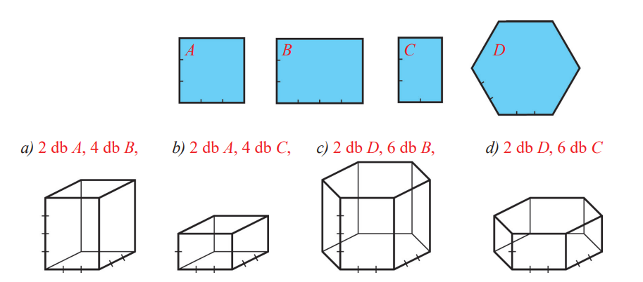

(forrás 2. /33.oldal)
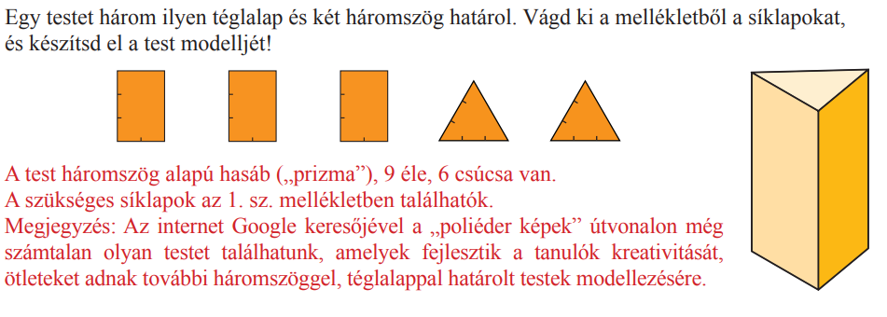

(forrás 1. /56.oldal)
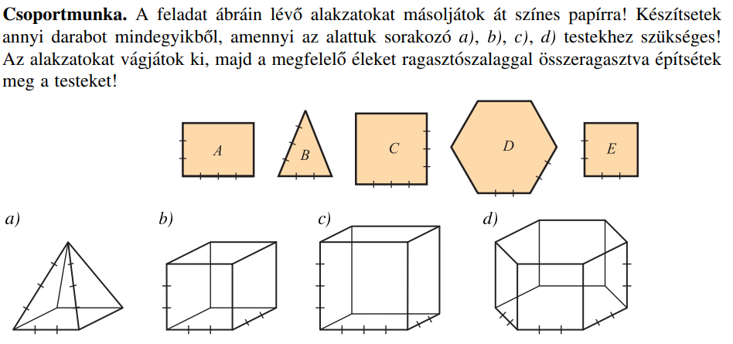

Megoldás:
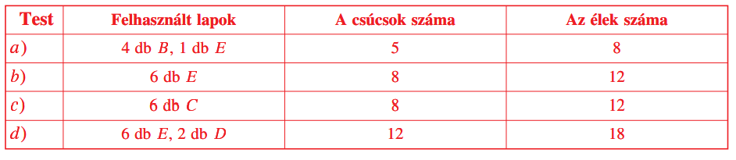

Testet alkotó lapok méretarányos megrajzolása

(forrás: 3./63. oldal)
Rajzold le a füzetedbe, a testeket határoló lapokat! Vannak-e egybevágók? Melyikből hány dara kell a test megépítéséhez?
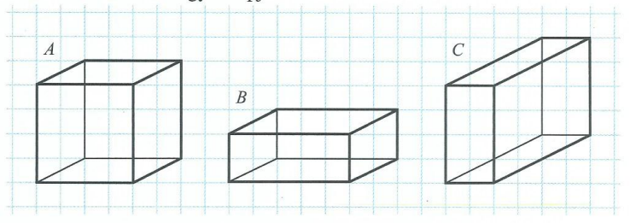

Megoldás:
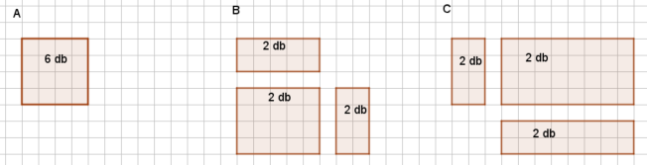

Színesrúdkészletből választott elemek lapjainak lerajzolása.

Rajzold le, milyen lapokból áll az a téglatest, melynek élei: 1 négyzetrács, 2 négyzetrács, 5 négyzetrács hosszúak! Írd bele, melyikből mennyi kell a téglatest elkészítéséhez!

Megoldás:
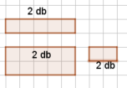

(forrás: 1./55. oldal)
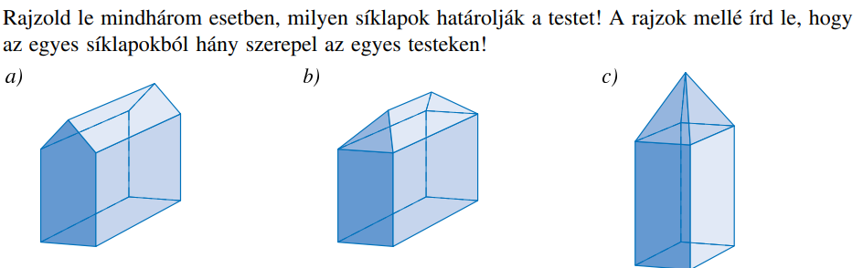

Megoldás:
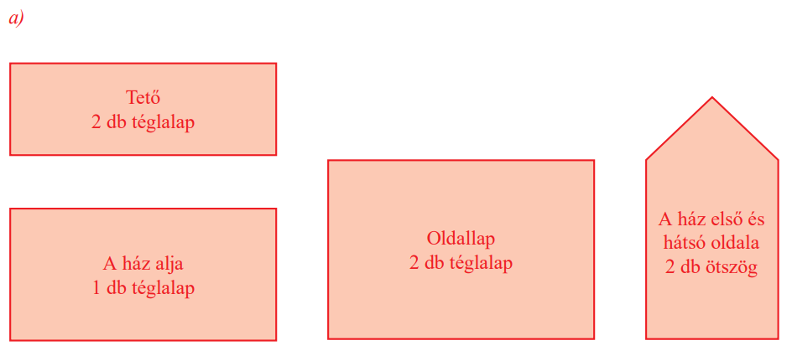
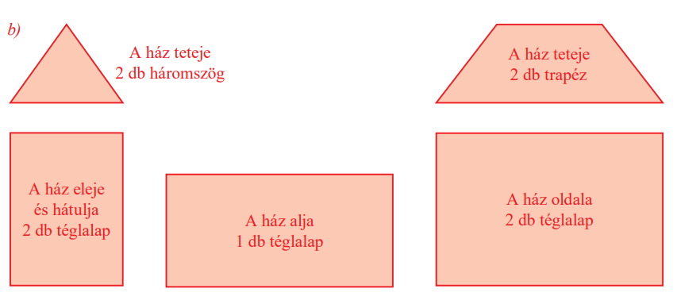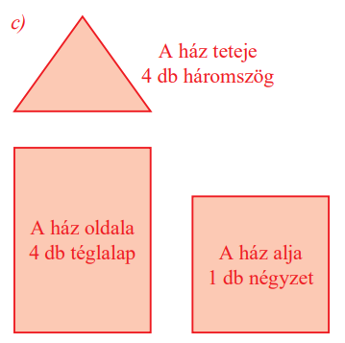

Téglatest háló összeállítása
A 18., 19. ,és 22. itemek feladatainak megoldásával a hálók is összeillethetők. Válogassuk ki a téglalapokat és oldjuk meg az előző feladatokat háló összeállításával is!

(forrás 1. /59.oldal)

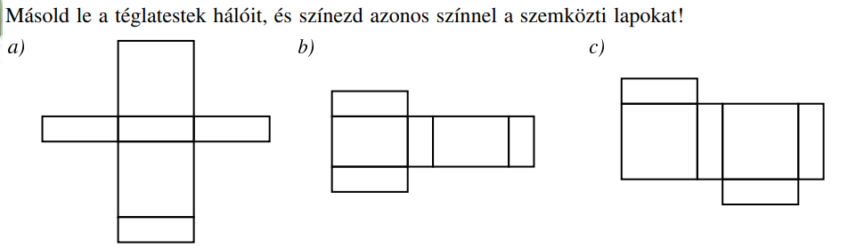

Megoldás:
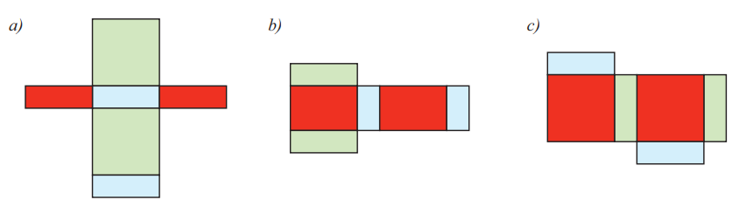

(forrás: 1. /58.oldal)
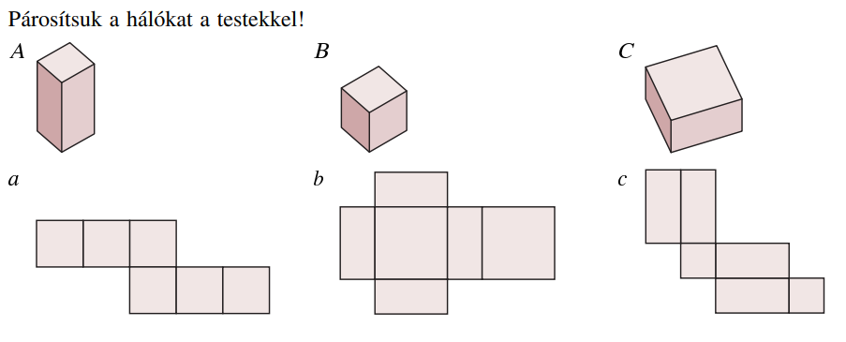

Megoldás:
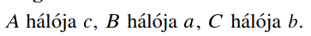

Téglatest háló rajzolása

(forrás 1. /59.oldal)
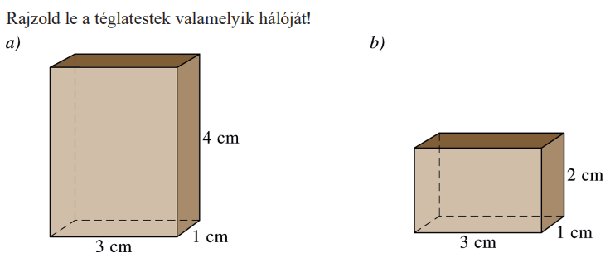

Megoldás:
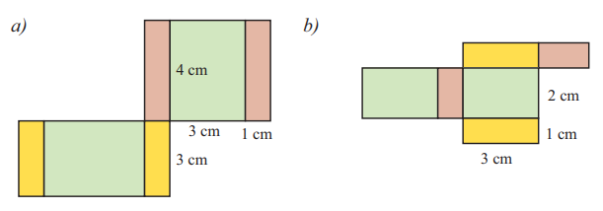

Színesrúd készletből választott elemek hálójának rajzolása.

Megoldás:
pl.:
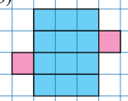

Teás, gyógyszeres, csokoládés,… egyéb otthonról hozott dobozok hálójának elkészítése, ellenőrzése a doboz szétvágásával.

(forrás: 2. /36. oldal)
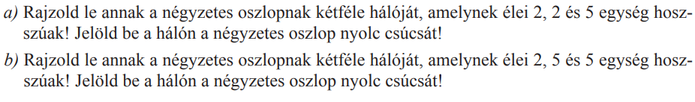

Megoldás:
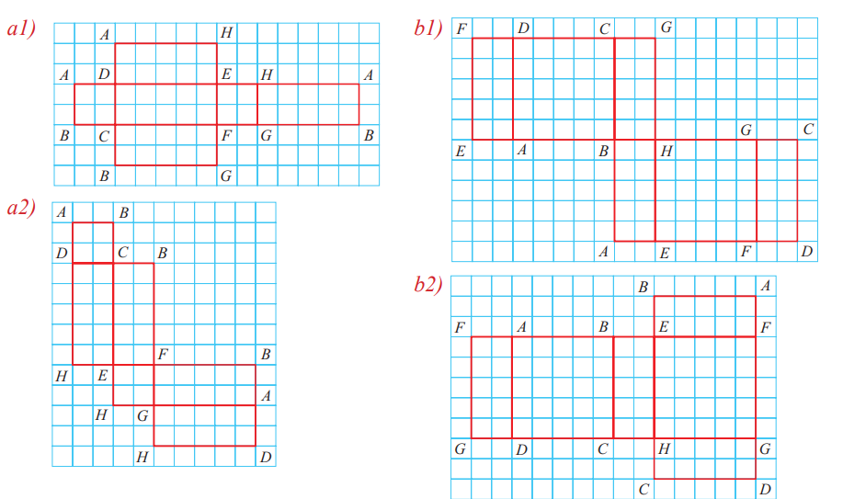

Adott lapokból testek építése

(forrás 2. /32.oldal)
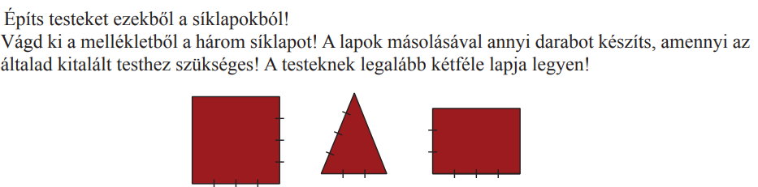

Megoldás:
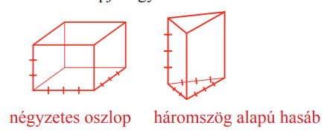

(forrás 2. /32.oldal)
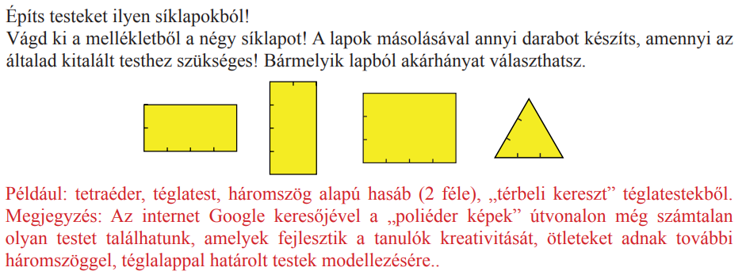

(forrás 2. /32.oldal)
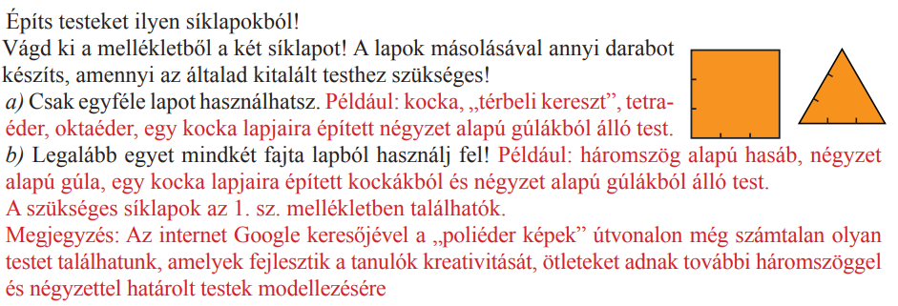

Téglatest hálójának javítása

(forrás: 1./60. oldal)
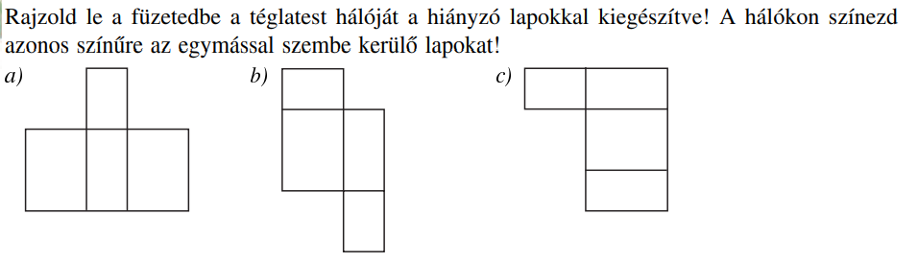

Megoldás:
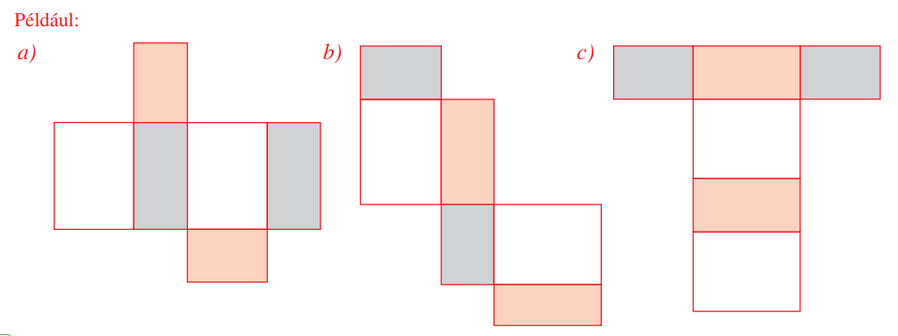

(forrás: 1./60. oldal)
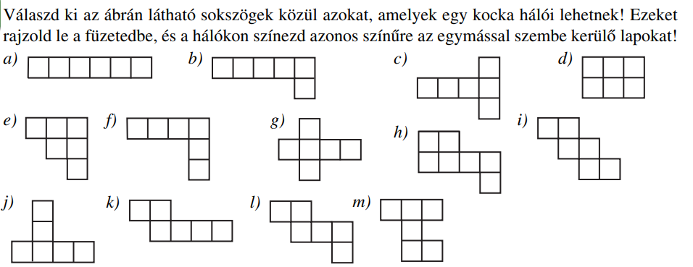

Megoldás:
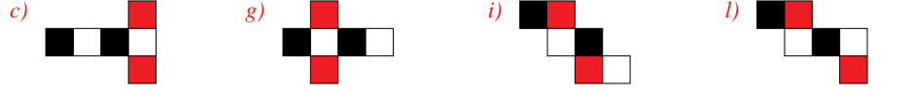

(forrás: 1. /59.oldal)
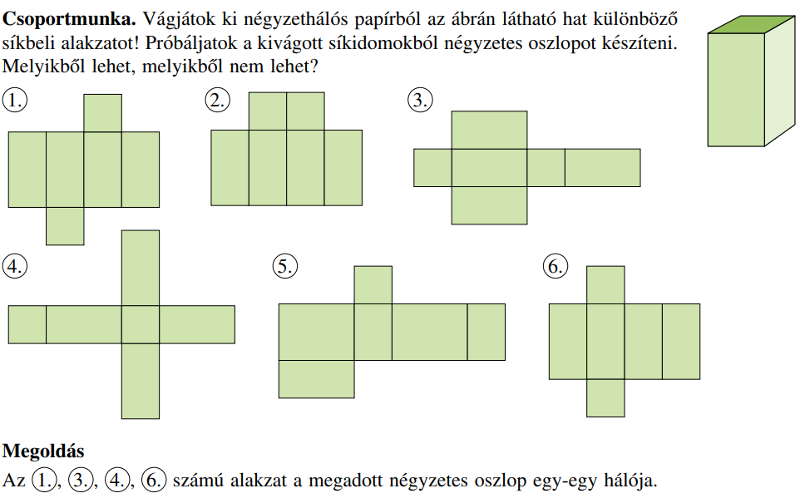

(forrás: 1. /59.oldal)
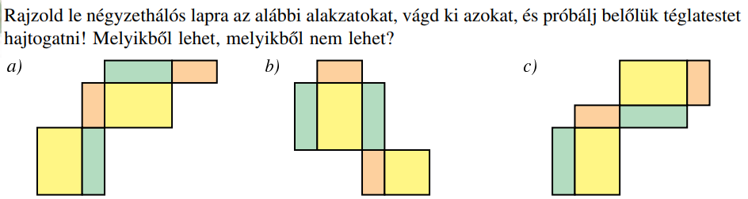

Megoldás:

Gúla és összetett testek hálójának készítése

(forrás 1./60.oldal)
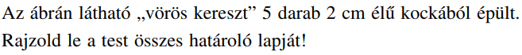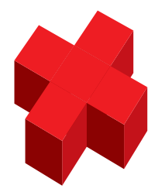

Megoldás:
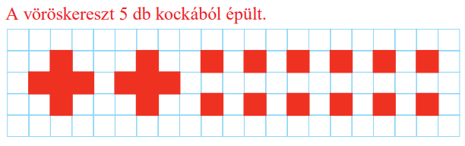

(forrás 1./61.oldal)
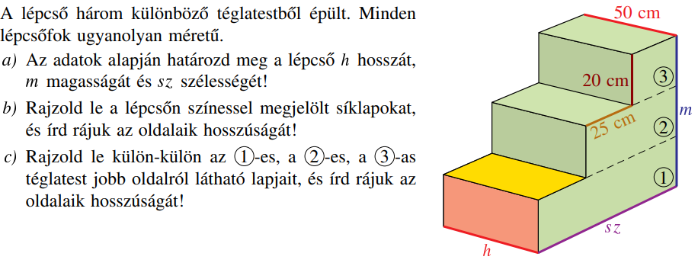

Megoldás:
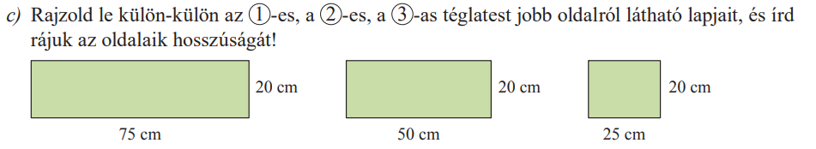

(forrás: 2. /35. oldal)
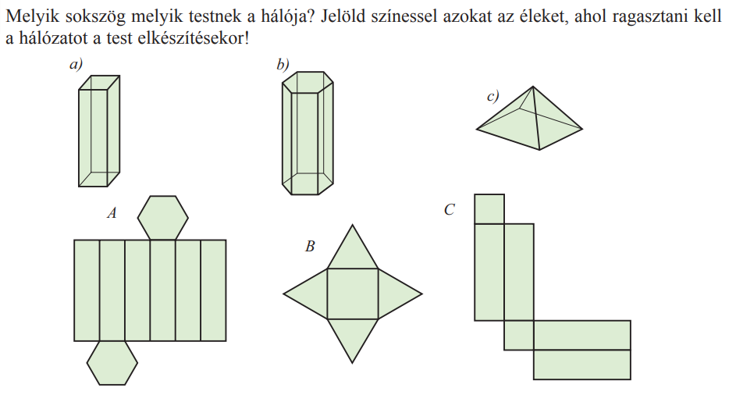

Megoldás:
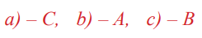

(forrás: 2. /37. oldal)

Párhuzamos és merőleges síkok felismerése

(forrás: 2. /37. oldal)

Megoldás:
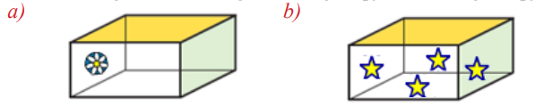

(forrás: 2. /37. oldal)
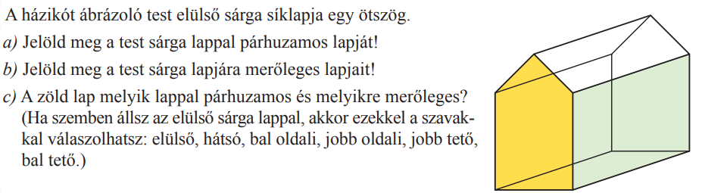

Megoldás:

Párhuzamos és merőleges egyenesek/szakaszok felismerése a síkban

(forrás: 2. /38. oldal)
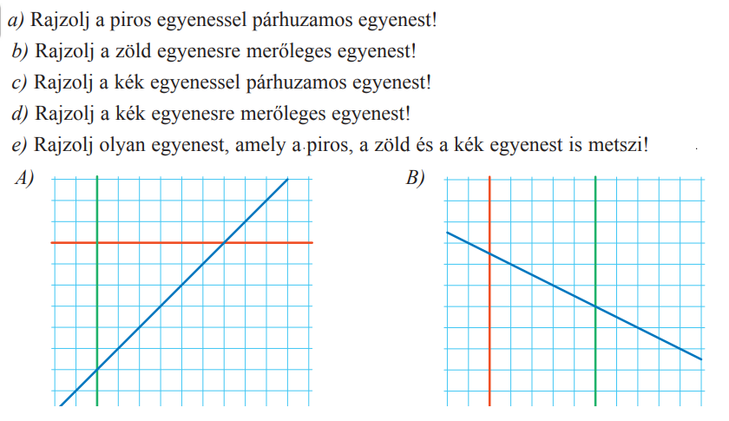

Megoldás:
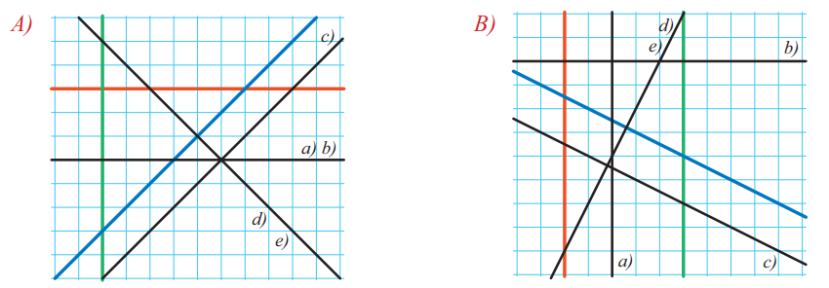

(forrás: 1. /69. oldal)
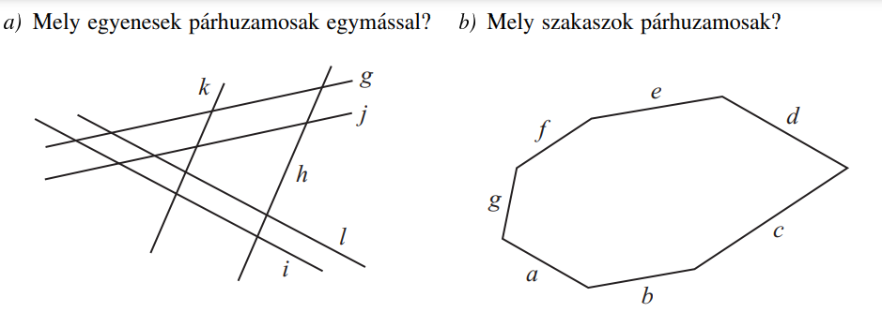

Megoldás:

(forrás: 1. /69. oldal)
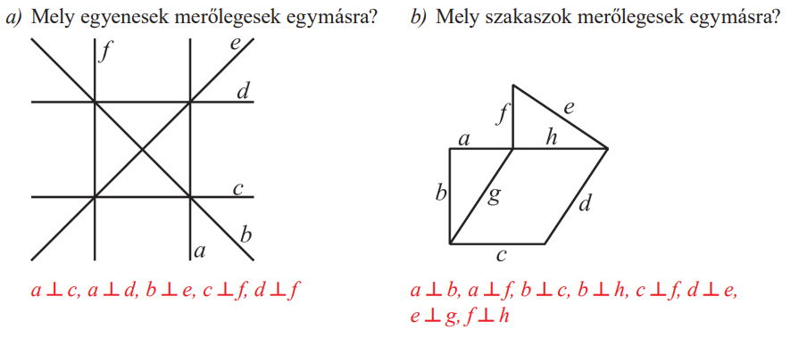

(forrás: 1. /70. oldal)
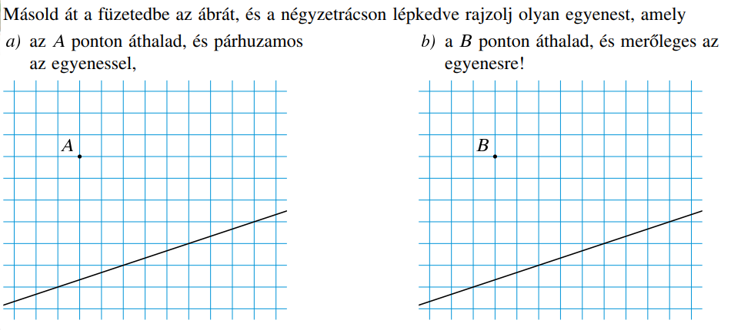

Megoldás:
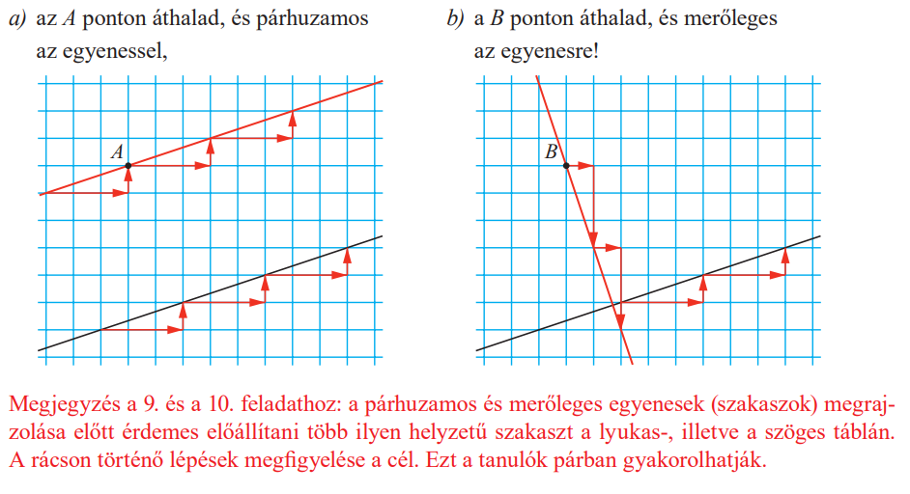

(forrás: 1. /70. oldal)
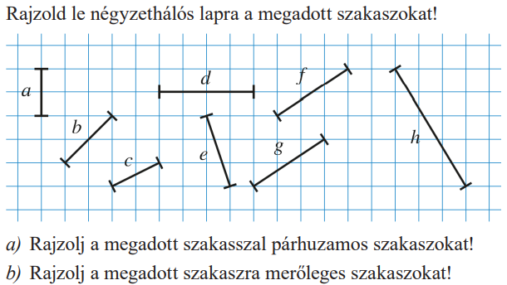

Megoldás:
pl.:
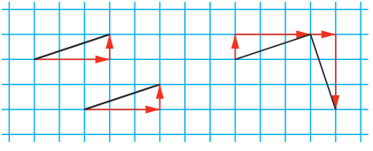

(forrás 1./69.oldal)
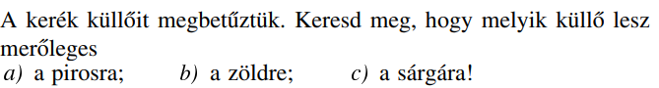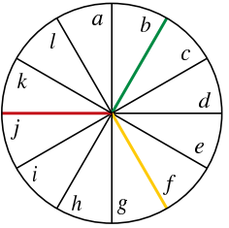

Megoldás:
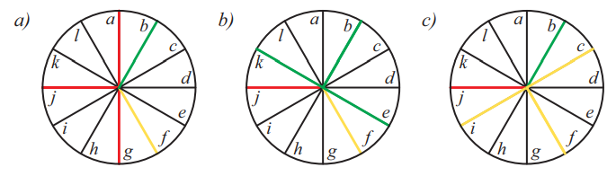

Egyenesek helyzetének felismerése a térben

(forrás 1./69.oldal)
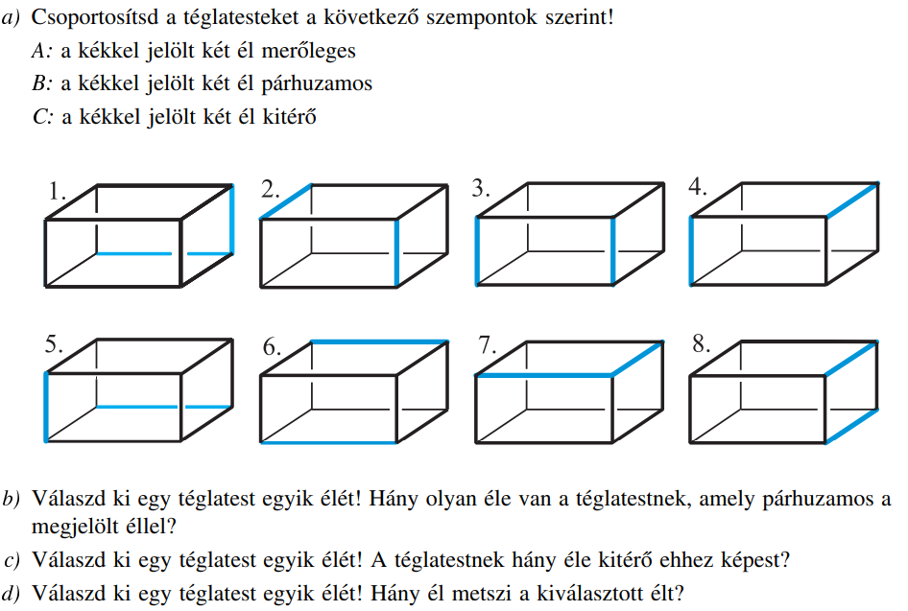

Megoldás:
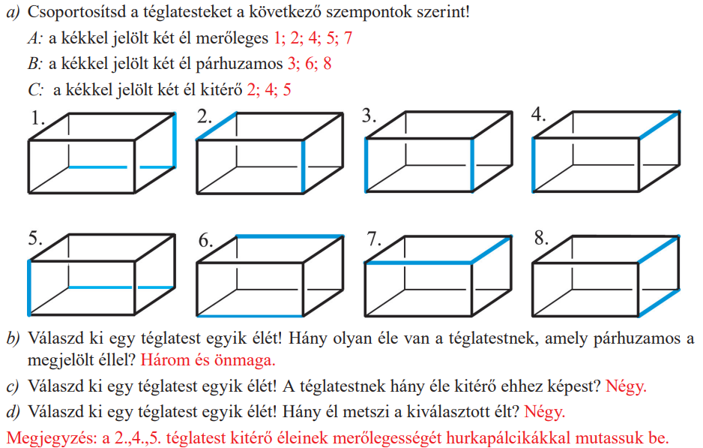

(forrás 1./69.oldal)
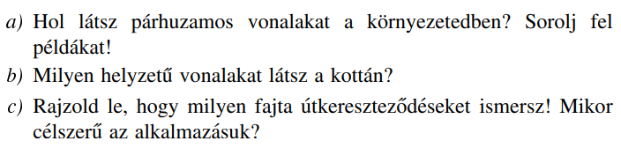

Megoldás:
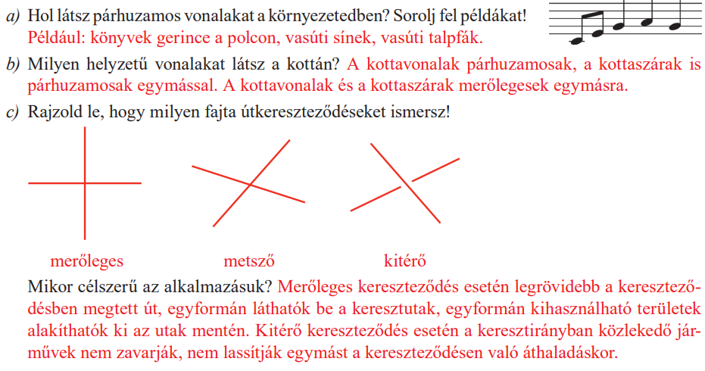

Egyenesek helyzetének felsorolása

Milyen helyzetűek lehetnek az egyenesek a síkban?
Melyik csoportba soroljuk a merőleges egyeneseket?

Melyik szó illik az üres helyre? (sík, síkban, tér, térben)
A metsző egyenesek mindig …………………… helyezkednek el.
A merőleges egyenesekre mindig fektethető egy ……………….. .
A kitérő egyenesek a …………………………. vannak.
A párhuzamos egyenesek ………………………..vannak.

Megoldás:
A metsző egyenesek mindig síkban helyezkednek el.
A merőleges egyenesekre mindig fektethető egy sík……………….. .
A kitérő egyenesek a térben vannak.
A párhuzamos egyenesek síkban vannak.

Síkidomok konvex/konkáv ismerete

https://docplayer.hu/192187-Szovegertes-mintafeladatlap-monte-cristo-grofja.html
Az alábbi síkidomok közül melyek konvex és melyek konkáv síkidomok?
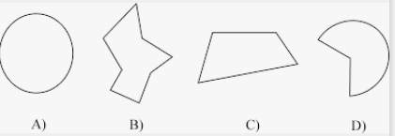

Megoldás:
konvex: A; C konkáv: B, D.

Az alábbi síkidomok közül melyek konvex és melyek konkáv síkidomok?
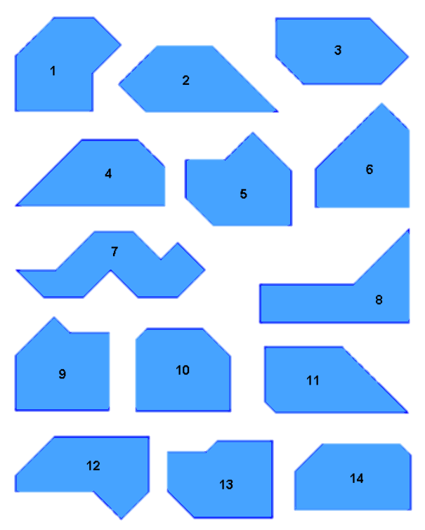

Megoldás:
konvex: 2, 3, 4, 6, 10, 11, 14; konkáv:1, 5, 7, 8, 9, 12, 13,

Síkidomok kiválogatása

(forrás: 1 /75. oldal)
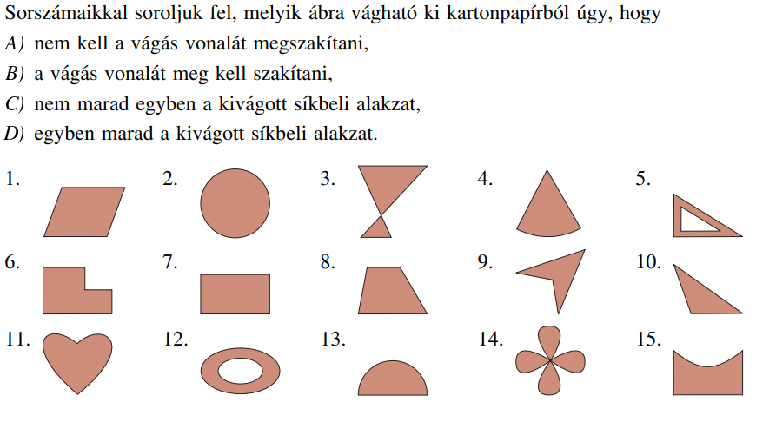

Megoldás:

(forrás: 1 /75. oldal)
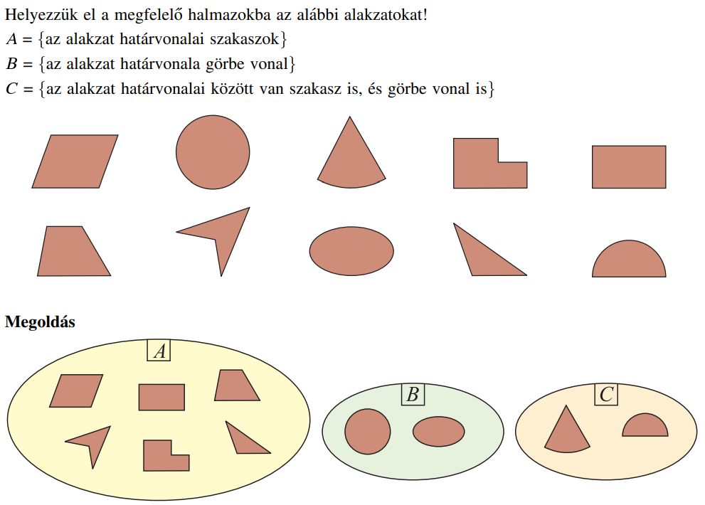

Csúcs. oldal, átló megnevezése, felismerése
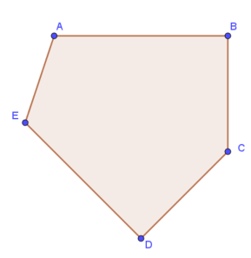
Hogyan nevezzük a sokszögben az
a) A, B, C, D, E betűvel jelölt pontokat? …………………………….
b) Az AB; BC; CD, DE, EA szakaszokat?..................................
c) Az AC, AD,… szakaszokat?.................................................

Megoldás:
a) csúcs, b) oldal, c) átló.

Jelöld a síkidomon pirossal az átlókat, zölddel az oldalakat, kékkel a csúcsokat!
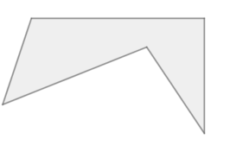

Megoldás:
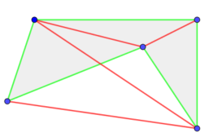

Négyszögek tulajdonságai

a) Rajzolj egy általános négyszöget! Sorold fel a tulajdonságait!
b) Rajzolj egy általános téglalapot! Sorold fel a tulajdonságait!
c) Rajzolj egy négyzetet! Sorold fel a tulajdonságait!

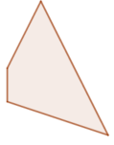
Megoldás:
a) Van: 4 oldala, 4 csúcsa, 4 szöge és 2 átlója.
Lehet konkáv vagy konvex. (ez konvex)
b) Van: 4 oldala, 4 csúcsa, 4 szöge és 2 átlója.
A téglalap konvex négyszög. Minden szöge derékszög.
Szomszédos oldalai merőlegesek egymásra.
Szemközi oldalai párhuzamosak és egyenlő hosszúak.
Átlói egyenlő hosszúak.
c) Van: 4 oldala, 4 csúcsa, 4 szöge és 2 átlója.
Minden négyzet téglalap.
A négyzet konvex négyszög. Minden szöge derékszög.
Szomszédos oldalai merőlegesek egymásra.
Szemközi oldalai párhuzamosak.
Átlói egyenlő hosszúak.
Minden oldala egyenlő hosszú.

(forrás 1./79.oldal)
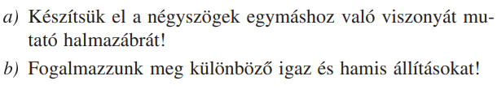

Megoldás:
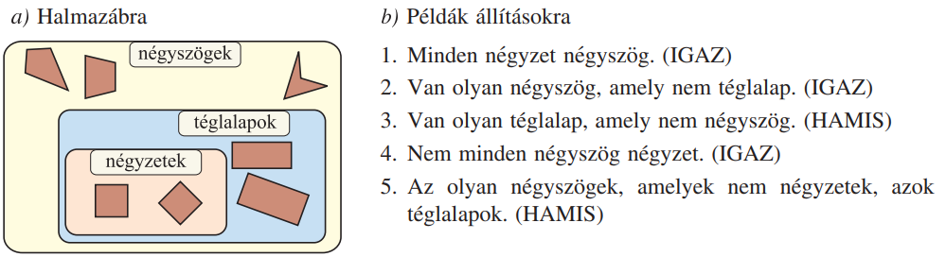

Téglalap felismerése
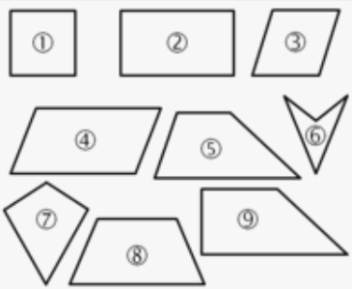
Válogasd ki a téglalapokat!

Megoldás:
téglalapok: 1, 2,

https://shop21004.lemaprod.com/content?c=nkp%20matematika%209&id=30
Melyek a téglalapok?
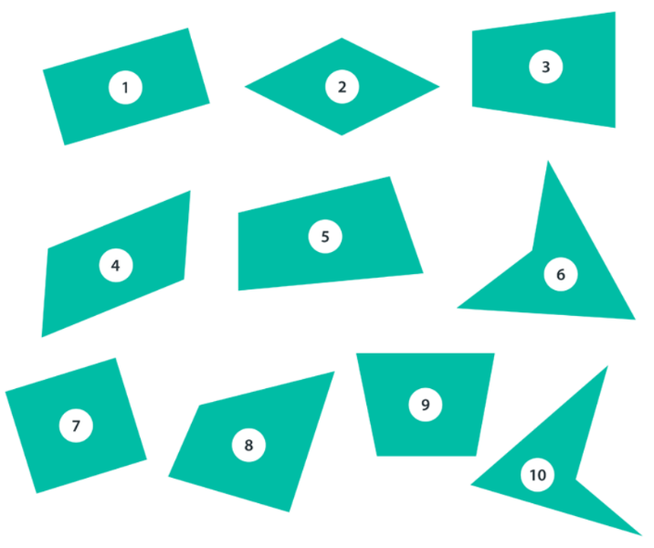

Megoldás:
téglalap:1, 7.

Keress téglalapokat!
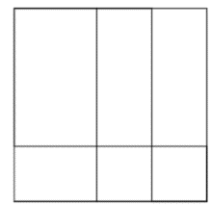

Megoldás:
6 db kicsi; 7 db kettes; 2 db hármas; 2 db négyes; 1 db nagy, ami hat kicsiből áll.= 18 db.

Téglalap fogalma

Mit nevezünk téglalapnak?

Megoldás:
pl.: Olyan négyszög, melynek szemközti oldalai párhuzamosak.
pl.: Olyan négyszög, melynek minden szöge derékszög.
pl.: Olyan négyszög, melynek minden szöge egyenlő.
…

Téglalap tulajdonságai

a) Rajzolj egy általános téglalapot! Sorold fel a tulajdonságait!

Megoldás:
a) Van: 4 oldala, 4 csúcsa, 4 szöge és 2 átlója.
A téglalap konvex négyszög. Minden szöge derékszög.
Szomszédos oldalai merőlegesek egymásra.
Szemközi oldalai párhuzamosak és egyenlő hosszúak.
Átlói egyenlő hosszúak.
c) Van: 4 oldala, 4 csúcsa, 4 szöge és 2 átlója.
Minden négyzet téglalap.
A négyzet konvex négyszög. Minden szöge derékszög.
Szomszédos oldalai merőlegesek egymásra.
Szemközi oldalai párhuzamosak.
Átlói egyenlő hosszúak.
Minden oldala egyenlő hosszú.

Négyzet felismerése

Hány négyzetet látsz a képen?
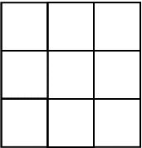

Megoldás:
14 db van.

https://www.youtube.com/watch?v=7y79Lxeyt9Y
Melyik síkidom négyzet?
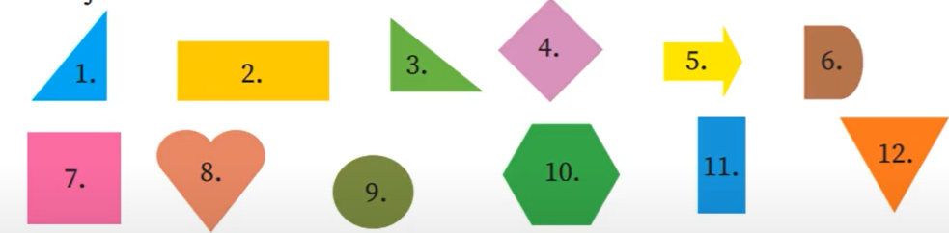

Megoldás:
4. ,7.

Négyzet foglama

Mit nevezünk négyzetnek?

Megoldás:
pl.: Olyan négyszög, melynek minden oldala egyenlő hosszú és minden szöge derékszög.
pl.: Olyan téglalap amelynek minden oldala egyenlő.
pl,: Szabályos négyszög.

Négyzet tulajdonságai

Rajzolj egy négyzetet! Sorold fel a tulajdonságait!

Megoldás:
Van: 4 oldala, 4 csúcsa, 4 szöge és 2 átlója.
Minden négyzet téglalap.
A négyzet konvex négyszög. Minden szöge derékszög.
Szomszédos oldalai merőlegesek egymásra.
Szemközi oldalai párhuzamosak.
Átlói egyenlő hosszúak.
Minden oldala egyenlő hosszú.

Egy téglalap rajzolása kötött feltételekkel

Rajzolj téglalapot, úgy, hogy a megadott két pont a téglalap egy-egy csúcsa legyen!
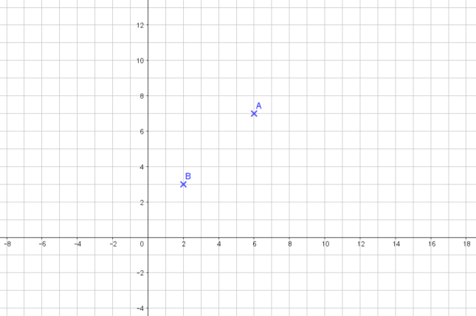

Megoldás:
pl.: 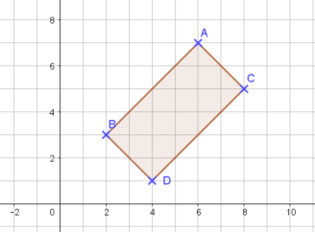 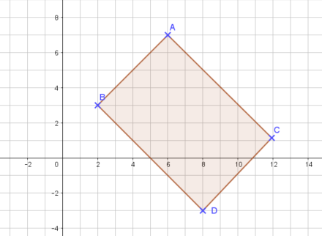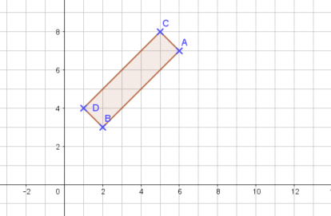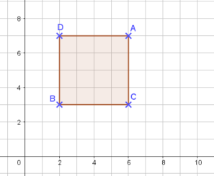

Rajzolj téglalapot, úgy, hogy a megadott két pont a téglalap egy-egy csúcsa legyen!
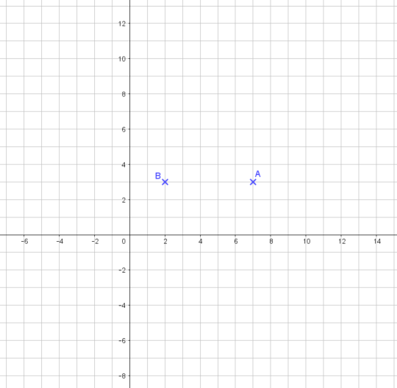

Megoldás:
pl.:
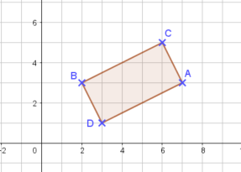

Néhány téglalap rajzolása kötött feltételekkel

Rajzolj téglalapot, úgy, hogy a megadott két pont a téglalap egy-egy csúcsa legyen!
Keress több megoldást!

Megoldás:
pl.:

Rajzolj téglalapot, úgy, hogy a megadott két pont a téglalap egy-egy csúcsa legyen!
Keress több megoldást!

Megoldás:
pl.:

Minden téglalap megrajzolása kötött feltételekkel

Keresd meg azokat a téglalapokat, melyekre igaz, hogy egyik oldala kétszer akkora, mint a másik, és csúcsai az adott pontokra illeszkednek!
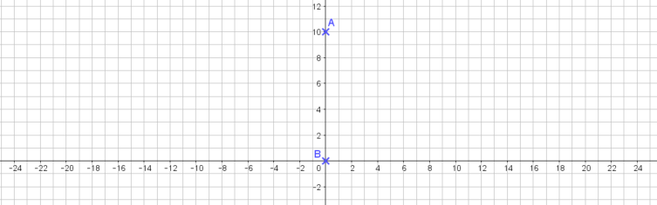

Megoldás:
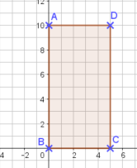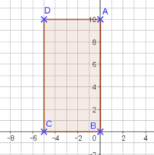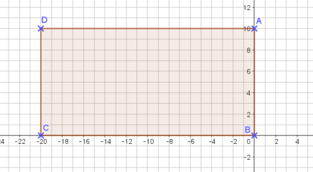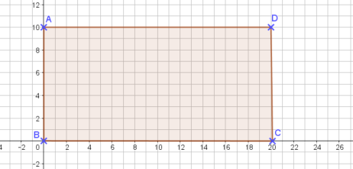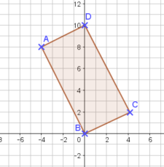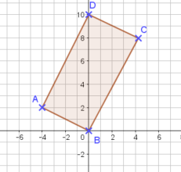

Logikai mondatok

(forrás: 1 /80. oldal)
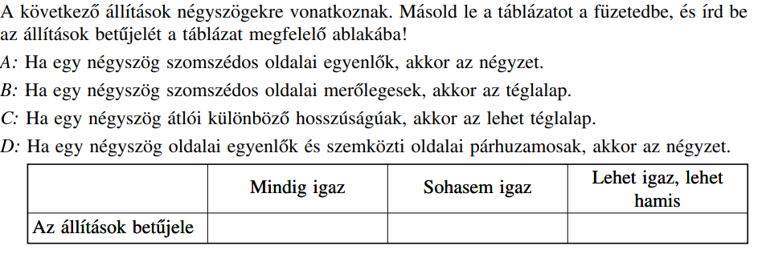

Megoldás:
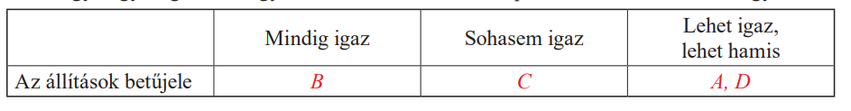

(forrás: 2 /42. oldal)
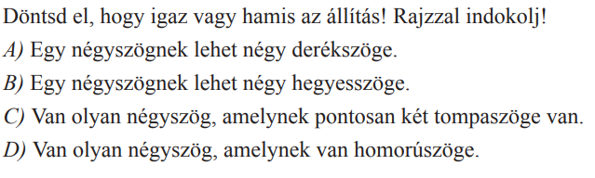

Megoldás:
